Муниципальное бюджетное общеобразовательное учреждение
«Средняя общеобразовательная школа № 18»
г. Абакана Республики Хакасия

Конспект урока математики

2 класс

Подготовила Елисеева Ирина Юрьевна
учитель начальных классов

ТЕМА: Разбиение текста задачи на условие и вопрос. Смысл этих понятий. Таблица сложения.
ЦЕЛЬ: Формирование понятия «задача».
ЗАДАЧИ: - учить преобразовывать текст в полноценную задачу, выбирать и обосновывать действия для решения задачи;
- отрабатывать знание табличных случаев сложения в пределах 20;
- развивать пространственное воображение учащихся, владение логическим приёмом классификации множеств.
ОБОРУДОВАНИЕ: компьютер, мультимедийный проектор, экспозиционный экран; рисунок – иллюстрация к сказке «Теремок»; геометрические фигуры для составления сказочных домиков; карточки с вариантами вопросов к задаче; для учащихся - индивидуальные карточки (игра «Танграм»).

ХОД УРОКА
Организационный момент.
1. Работа с геометрическим материалом.
Звучит мелодия - иллюстрация к сказке «Теремок». На экране появляется иллюстрация.
У. - Стоит в поле теремок-теремок, он не низок не высок, не высок.
- Узнали, из какой это сказки? Чем она закончилась?
Д. - Медведь сломал теремок.
У. - Сломал медведь теремок, разбежались звери кто куда, негде им стало жить. Вот и решили они обратиться к вам за помощью. Поможем лесным зверям?
Д. - Конечно поможем!
У. - Для начала нам нужно подготовить строительный материал для нового дома. Для каждого ряда приготовлены различные геометрические фигуры. Рассмотрите их.
- Что это за фигуры? Назовите их.
Д. - Треугольники, прямоугольники, четырёхугольники.
У. - Итак, внимание! Объявляется конкурс на самый лучший проект дома.
Каждый ряд должен из этих фигур собрать свой домик.
2. Групповая работа: дети выполняют задание. Все домики выставляются у доски.
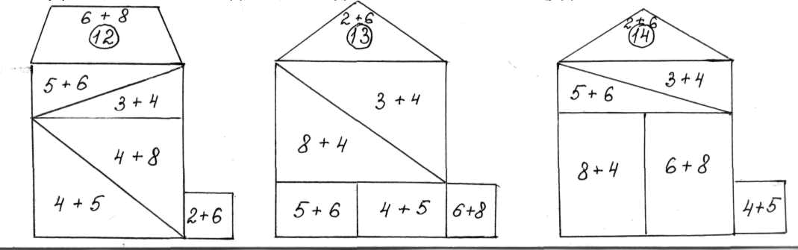

У. - Молодцы! С заданием вы справились отлично.
3. Проверка прочности ранее усвоенных знаний, умений, навыков.
У. - Пора и жильцов в дом на новоселье приглашать. А вот кто заселится в ваши домики, вы узнаете, если выполните следующее задание.
- У вас на партах лежат листочки с игрой «Танграм», на них записаны выражения. (см. приложение) (Работа в парах)
I ряд закрашивает фигуры, в которых значение выражений равны 12.
II ряд значение выражений равны 13.
III ряд значение выражений равны 14.
Самостоятельная работа учащихся. В результате на карточках появляются изображения зайчика, лисички и лягушки.
У. - Кого же мы заселим в наши домики?
Д. - Лисичку-сестричку, Зайчишку-серого трусишку, Лягушку - квакушку.
Учитель прикрепляет изображения животных возле каждого домика.
- Физминутка.
У. - Поработали мы на славу, пора и отдохнуть. На лужайке возле домиков попрыгать.
Скок-поскок, скок-поскок, Лапки вверх, лапки вниз,
Зайка прыгнул на пенёк. На носочки подтянись.
В барабан он гордо бьёт, Лапки ставим на бочок,
В чехарду играть зовёт. На носочки скок-скок-скок.
А затем вприсядку,
Чтоб не мёрзли лапки.
- Работа над новым материалом.
У. -Хорошо живётся нашим лесным зверям в новых домиках. Собрались как-то звери на поляне и заспорили, кто же лучше из них работал на строительстве теремка. Едва не поссорились. Придётся нам опять их выручать, мирить. Считать то они не умеют, а уж тем более задачи решать. - - Сегодня на уроке мы продолжим учиться решать задачи. Давайте пригласим лесных зверей, их тоже поучим решать задачи.
На доске:
При строительстве теремка Зайчишка-серый трусишка напилил 5 брёвен, а Лисичка-сестричка 7. Сколько зверей пришли в гости к лесным зверям?
У. - Прочитайте текст. Это задача? Объясните свой ответ.
Д. - Это не задача, потому что вопрос не подходит к условию. Мы не можем её решить.
Если дети не могут сразу выявить отсутствие связи между частями задачи, необходимо провести анализ её условия, в ходе которого подвести детей к выводу о несоответствии вопроса условию задачи.
У. - Если это не задача, подумай и ответь, какой ещё важный признак должен быть у задачи?
Д. - Вопрос должен подходить к условию задачи.
У. - Правильно ли: в задаче вопрос и условие должны соответствовать друг другу?
Д. - Да, верно.
У. - Я предлагаю вам несколько вариантов вопросов. Посмотрите
внимательно и выберите тот, который, по вашему мнению, подходит
к этому условию задачи.
В классе, в разных местах расположены варианты вопросов. Дети выбирают, какой вопрос, на их взгляд, подходит к задаче.
1. Сколько всего брёвен напилили Зайчик и Лисичка вместе?
2. Сколько брёвен напилил Зайчик?
3. У кого брёвен больше: у Зайчика или у Лягушки?
4. На сколько брёвен больше напилила Лисичка, чем Заяц?
Д. - Сколько всего брёвен напилили Зайчик и Лисичка вместе?
У. - Вы согласны, что условие и вопрос подходят друг другу?
Д. - Да, согласны.
У. - Тогда давайте решать эту задачу.
- О чём эта задача?
Д. - О брёвнах, которые пилили Зайчик и Лисичка.
У. - Назовите данные.
Д. - 5 и 7.
У. - Что необходимо найти? Как называется это число?
Д. - Нужно найти, сколько всего брёвен. Это число называется искомое.
У. - Что необходимо сделать, чтобы узнать сколько всего?
Д. - Объединить.
У. - Значит, какое действие будете выполнять?
Д. - Сложение.
У. - Запишите решение и ответ.
У. - Предложите к условию другие подходящие вопросы.
Д. - На сколько брёвен больше напилила Лисичка больше, чем Зайчишка?
У. - Решите новую задачу.
У. - Какое действие вы выбрали для решения этой задачи? Объясните свой выбор.
Д. - Для того, чтобы узнать насколько число больше другого, необходимо из большего числа вычесть меньшее.
У. - Молодцы. И задачи верно решили, и гостям помогли.
6. Самостоятельная работа.
У. - Давайте вернёмся к нашим замечательным домикам. Если вы были внимательны, то заметили, что домики мы строили из не простых, а математических кирпичей. Посмотрите на эти выражения.
- Что общего вы заметили?
Д. - Это суммы. Складываются однозначные числа.
У. - Найдите значение этих выражений.
На какие группы можно разделить эти суммы?
Д. - Суммы, где значение - двузначные и однозначные числа.
3+4=7 5+6=11
4+5=9 8+4=12
2+6=8 6+8=14
У. - Я отобразила этот признак при помощи схем.
+ = + =
- Напишите в тетради ещё несколько равенств, соответствующих этим схемам.

- Итог урока.
У. - Вот и подошёл к концу наш урок. Очень хорошо мы потрудились: и лесным зверям помогли, сами многому научились.
- Чему научились на уроке?
Д. - Подбирать к задаче соответствующий ей вопрос, решать задачи.
У. - И, наверное, главное, что мы поняли, что, объединившись вместе можно добиться многого.
8. Домашнее задание.
I вариант: Составь свою задачу с подходящим условию вопросом. Запиши и реши её.
II вариант: Составь свою задачу и предложи несколько различных вариантов вопросов подходящих данному условию. Если сможешь, запиши и реши задачи.
Использованные Интернет-ресурсы
1. Коллекция: Музыкальные аудиосказки. Сказка С.Маршака «Теремок» музыка Н.Александровой http://video.yandex.ru/users/allforkids/view/162/
2. Иллюстрация к сказке «Теремок». http://nawideti.info/dosug/teremok.html

Приложение
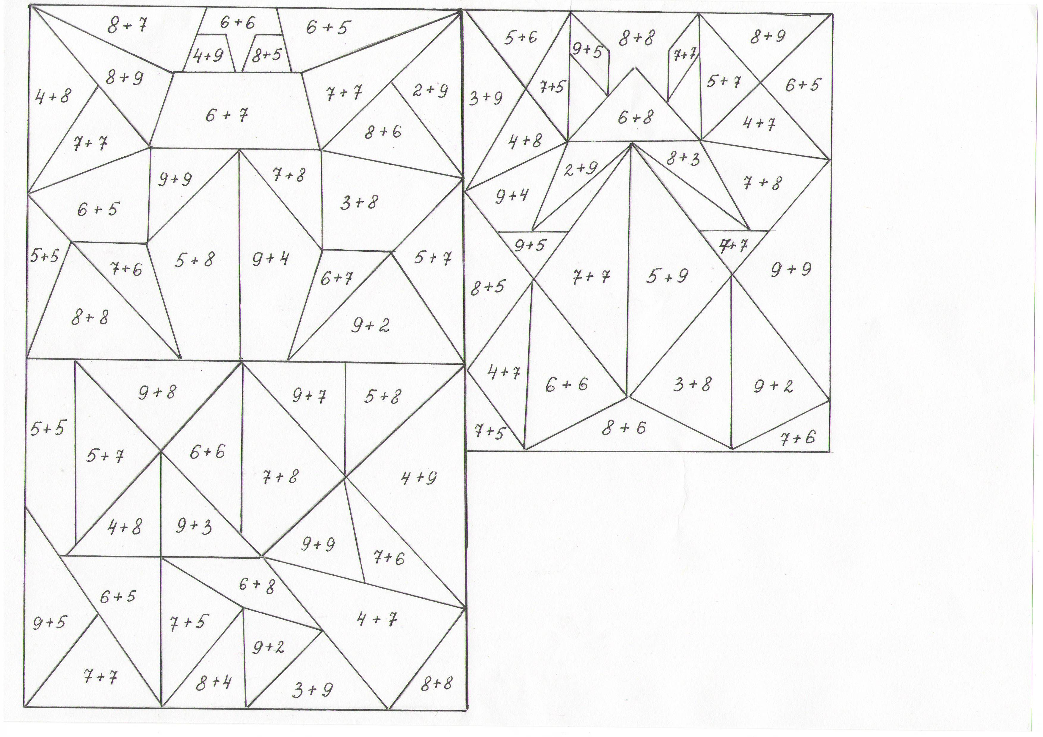

Использованные материалы и Интернет-ресурсы

